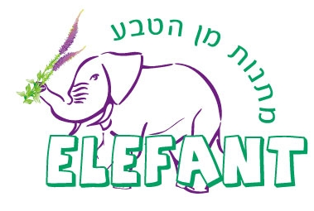
קורס רייקי 1

הרייקי היא שיטת ריפוי אנרגטית עתיקה, הוליסטית בהשפעתה, הנעשית באמצעות מגע ידיים עדין. אנרגיית הרייקי מועברת דרך קווי אנרגיה בגוף האדם. רייקי פירושו – אנרגיית החיים. כשהאדם "נפתח" והופך לערוץ רייקי, אנרגיית חיים מרוכזת תזרום מידיו בעוצמה.
שיטת הטיפול פשוטה ומתאימה לכולם, היא מסייעת להתפתחות והעצמה אישית והיא מאזנת את המטפל והמטופל ברמה הפיזית, הרגשית והמנטאלית.

מבנה הקורס:
קורס של 5 מפגשים בני 4 ש"ש: (סה"כ 20 ש"ש)

נושאי הלימוד:
ההיסטוריה של הרייקי.
הכרת אנרגיית הרייקי ודרכי השימוש בה לטיפולים (גם עצמיים).
הכרת נק' האנרגיה בגוף – הצ'קרות והטיפול בהם.
מבנה ומשמעות ההילה, מדיטציות, דמיון מודרך ומודעות.
חניכת קישור לתדר אנרגיית רייקי (תיאום אישי לכל משתתף).
טיפול מסורתי באוסוי רייקי: סקירת ההילה ותנוחות ידיים.

הקורס יחל ביום ב' 29/12/08 בערב
בין השעות 20:30 – 23:00
בבית העץ של מתנות מן הטבע
בברקן

